變藍變紅變不見

摘要
五年級上學期的自然課，當我們上到水溶液單元時，老師指導我們石蕊試紙可以測試水溶液的酸鹼性，藍色石蕊試紙遇鹼性水溶液不變色，遇酸性水溶液時變紅色；而紅色石蕊試紙遇鹼性水溶液變藍色，遇酸性水溶液時不變色。
可是，滴入醋水溶液的藍色石蕊試紙變紅色的部分竟然消失不見了，紅色石蕊試紙應該不變色卻出現藍紫色，怎麼會這樣呢？可是，滴入鹼性水溶液的石蕊試紙並沒有變色消失的情形，是醋的關係嗎？是操作的時候不小心讓試紙汙染嗎？是試紙放置的環境問題？還是，試紙本身的問題？
不同品牌的醋會影響試紙的變色消失嗎？濃度不同的醋是造成試紙變色消失的原因嗎？一張小小的石蕊試紙，顏色的變色差異情形，讓我們進入醋與試紙的色彩世界。

壹、 研究動機
五年級上學期的自然課，當我們要了解水溶液酸鹼性單元時，老師指導我們石蕊試紙是一種測試水溶液酸鹼性的試紙，藍色石蕊試紙遇鹼性水溶液時不變色，遇酸性水溶液時變紅色；而紅色石蕊試紙遇鹼性水溶液時變藍色，遇酸性水溶液時不變色。
但是那天我們留下來幫忙老師清理實驗用具時，「咦？不見了！」我們發現滴入醋水溶液的藍色石蕊試紙上，變紅色的部分消失不見了，紅色石蕊試紙上本應不變色卻出現藍紫色，這樣的發現讓我們覺得很奇怪，怎麼跟課本上及老師上課說得不一樣呢？可是，我們上課滴酸性水溶液-醋在石蕊試紙上的時候，明明藍色石蕊試紙就是變紅色，紅色石蕊試紙是不變色，怎麼石蕊試紙上的顏色有的消失？有的變不同顏色？這到底出了甚麼問題？

貳、 研究目的
一、探索石蕊試紙變色消失情形是否與不同品牌的石蕊試紙有關。
二、探索酸性溶液在石蕊試紙的變色消失情形，是否會出現在其他種類的試紙上。
三、探索醋在各種試紙上的變色消失情形，是否與醋的品牌有關。
四、探究醋在石蕊試紙上的變色消失情形，是否與醋的濃度有關。
五、自製石蕊試紙並探究醋在石蕊試紙上的變色消失情形，是否與試紙的材質有關

参、研究設備及器材
國際石蕊試紙、東陽石蕊試紙、東陽廣用試紙、日本製廣用試紙、日本製pH試紙、
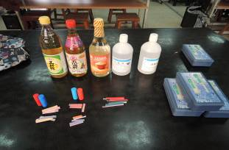 | 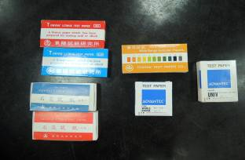
工研工研醋、高記五印清醋、萬家香糯米醋（自然老師在同一家全聯福利中心買的）、雪碧汽水、蒸餾水、石蕊試液、冰醋酸、pH矯正液、洗滌瓶、氫氧化鈉、廣用指示劑剪刀、滴管、雙面膠帶、數位相機、溫度計、竹籤、透明水箱、鑷子、濾紙、紙杯墊

肆、研究過程或方法
一、探索活動一：石蕊試紙的變色消失情形，是人為、環境因素？還是跟試紙的品牌有關呢？

(一)說明：
小宸幫忙整理實驗用具，竟然發現酸性溶液滴在石蕊試紙上的變色情形消失了，立即將這一結果告訴自然老師，A老師看到石蕊試紙消失的情形，感到十分驚訝，與B老師討論，因為之前實驗完畢，用過的石蕊試紙就清理掉，所以，自然也沒有觀察到這樣的情形，到底石蕊試紙的變色消失是因為小朋友做實驗時小朋友操作上的錯誤？是試紙受到汙染才會使試紙變色的部分消失？還是試紙本身的問題？
於是，我們決定使用國際試紙和東陽試紙兩種試紙，並分別使用工研醋及汽水兩種酸性水溶液來進行實驗。

(二)研究過程
1.將國際石蕊試紙剪成約4.5公分長的小段，並分別取紅色石蕊試紙和藍色石蕊試紙，將其分別貼在實驗紀錄單上。
2.將工研醋、汽水二種酸性水溶液倒入燒杯備用。
3.用滴管將工研醋滴一滴在紅色石蕊試紙和藍色石蕊試紙上，再將汽水滴一滴在紅色石蕊試紙和藍色石蕊試紙上。
4.將東陽石蕊試紙重複1、3的步驟。
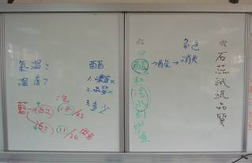 | 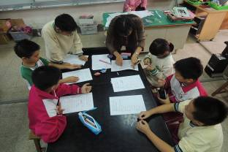
討論造成石蕊試紙變色消失可能原因 | 將石蕊試紙貼在實驗紀錄單上
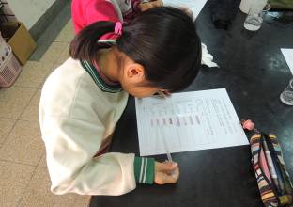 | 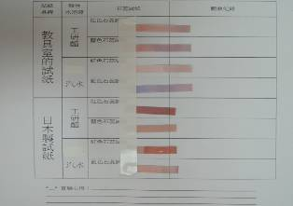
小心翼翼的滴醋及汽水 | 滴好工研醋、汽水二種酸性水溶液的實驗紀錄單，由學生帶回教室觀察

5.將滴好工研醋、汽水二種酸性水溶液的實驗紀錄單分成兩組，甲組(四份) 由四位學生分別帶回自己的教室（五年三班、五年四班、五年五班），放置教室內封閉式置物櫃；乙組(二份) 由另外二位學生分別帶回自己的教室（五年七班），放置教室內開放式置物櫃。
6.紀錄石蕊試紙的變色情形，並觀察是否有變色消失情形。

(三)實驗記錄
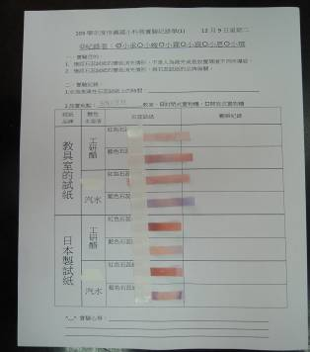 | 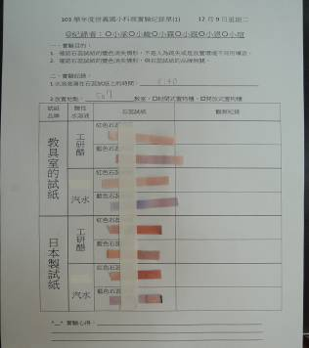
甲組：滴入工研醋及汽水後，石蕊試紙的顏色變化-小承(封閉式置物櫃) | 乙組：滴入工研醋及汽水後，石蕊試紙的顏色變化-小恩(開放式置物櫃)
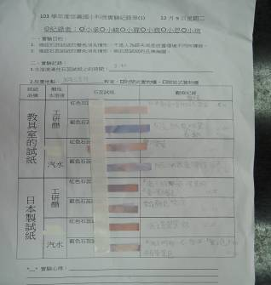 | 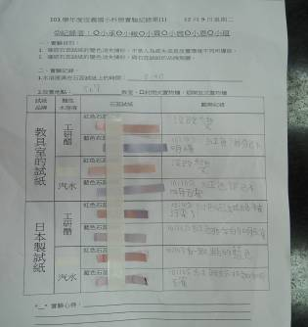
甲組：隔了2個多小時，學生帶回教室觀察，石蕊試紙變色消失情形-小承(封閉式置物櫃) | 乙組：隔了2個多小時，學生帶回教室觀察，石蕊試紙變色消失情形-小恩(開放式置物櫃)

(四)實驗方法的檢討與改進
1.探索活動一「石蕊試紙的變色消失情形，是人為、環境因素？還是跟試紙的品牌有關呢？」的實驗，酸性水溶液滴在石蕊試紙的時間是早修8:40，滴在藍色石蕊試紙變紅色，而紅色石蕊試紙不變色。
2.但是到第二節下課時，我們發現滴在藍色石蕊試紙變紅色的部分有些已經消失了，而滴在紅色石蕊試紙的部分從原本的不變色，有些變成帶有一點點藍紫色或粉紫色。
3.分析實驗紀錄發現，藍色石蕊試紙變紅色的部分有些已經消失了，滴工研醋的藍色石蕊試紙變紅色消失的情形比汽水來得明顯；而滴在紅色石蕊試紙的部分從原本的不變色，有些變成帶有一點點藍紫色或粉紫色，滴工研醋的變色情形也比汽水明顯。
4.放置在教室內的封閉式置物櫃及開放式置物櫃，實驗的結果都可以發現藍色石蕊試紙變紅色的部分有些已經消失了，而滴在紅色石蕊試紙的部分從原本的不變色，有些變成帶有一點點藍紫色或粉紫色，兩者並無明顯差異。
5.探索一的實驗結果發現酸性水溶液滴在石蕊試紙上面變色消失的情形初步排除是人為疏失的部分，放置環境的不同也都有變色消失的情形，我們做出來的結果和當初發現的情形相同，這個結果讓我們更有興趣想要了解是什麼原因造成石蕊試紙變色消失，因此，我們決定採用其他試紙，看看是不是有相同情形。

*** 研究結果：
「探索活動一：石蕊試紙的變色消失情形，是人為、環境因素？還是跟試紙的品牌有關呢？」實驗結果
(一)滴入醋及汽水的水溶液，滴在兩種不同品牌的石蕊試紙上，藍色石蕊試紙變紅色的部分有些已經消失了，而滴在紅色石蕊試紙的部分從原本的不變色，變成帶有一點點藍紫色或粉紫色，證明我們整理教具時發現的情形存在，也確認變色消失情形在不同品牌的石蕊試紙都會發生。
(二)分析實驗紀錄發現，滴工研醋的藍色石蕊試紙變紅色消失的情形比汽水來得明顯；而滴在紅色石蕊試紙的部分從不變色，有些變成帶有一點點藍紫色，滴工研醋的變色情形也比汽水明顯。
(三)這一次實驗初步排除是人為疏失的部分，放置環境的不同也都有變色消失的情形，我們做出來的結果和當初發現的情形相同，所以我們決定取用【其他試紙】進行下一回合的實驗。

二、探索活動二：不同種類的試紙也會讓酸性水溶液變色消失嗎?
(一)說明：
排除了酸性水溶液滴在石蕊試紙上面變色消失的情形非人為疏失或放置環境的因素後，我們推想只有石蕊試紙有這樣變色消失的情形嗎？別種試紙是否也和石蕊試紙一樣，會讓酸性水溶液產生變色消失的狀況，所以，探索活動二，我們決定研究不同種類的試紙是否也會讓酸性水溶液變色消失。
我們選擇了三種不同種類的試紙，分別是：
- 東陽廣用試紙 2. 日本製廣用試紙 3.日本製pH試紙

(二)研究過程
1. 因為我們之前沒有用過廣用試紙，在進行實驗前老師要我們調製五上自然課的六種水溶液（石灰水、小蘇打水、鹽水、糖水、醋酸、汽水），每種取15cc放入燒杯，當我們用滴管將廣用指示劑滴入各個燒杯水溶液中。
「哇！好多種顏色！」我們才了解廣用指示劑是pH指示劑的一種，適用範圍為pH3-pH12，pH值＜4，顏色皆為紅色，pH值>10，顏色皆為紫色；我們練習一一比對色卡上的pH值。
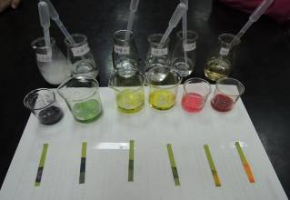 | 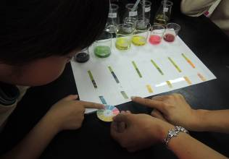
我們使用廣用指示劑測試水溶液的酸鹼值 | 將六種水溶液分別滴在日本製廣用試紙及日本製pH試紙上，用色卡比對試紙變色情形
2.準備三種不同種類的試紙，分別是東陽廣用試紙、日本製廣用試紙與日本製pH試紙。
3.分別將東陽廣用試紙、日本製廣用試紙及日本製pH試紙三種試紙剪成約4.5公分長，將其分別貼在實驗紀錄單上。
4.將工研醋、汽水二種酸性水溶液倒入燒杯備用。
5.用滴管將工研醋和汽水分別各滴一滴在三種不同種類的廣用試紙上。
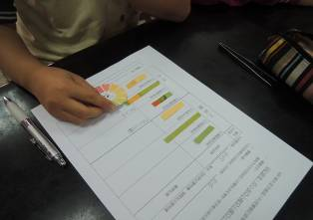 | 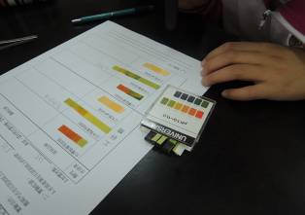
醋與汽水滴在日本製廣用試紙上，比對變色情  形，了解其pH值 | 醋與汽水滴在日本製pH試紙上，比對變色情  形，了解其pH值
6.將滴好工研醋、汽水二種酸性水溶液的實驗紀錄單分成兩組，一組(四份)由四位學生分別帶回自己的教室，放置教室內封閉式置物櫃；另一組(二份)由另外二位學生分別帶回自己的教室，放置教室內開放式置物櫃。
7.紀錄石蕊試紙的變色情形，並觀察是否有變色消失情形。
(三)實驗記錄
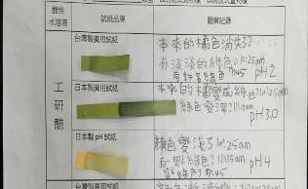 | 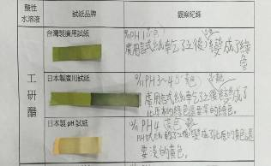
工研醋滴在不同試紙上，觀察到的變色消失情形，廣用試紙上變橘色部分消失了，變成深綠色，pH試紙變黃色的部分顏色變淺了。
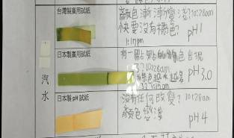 | 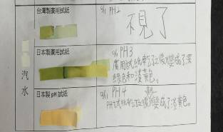
汽水滴在不同試紙上，觀察到的變色消失情形，廣用試紙上變橘色部分消失了，變成深綠色，pH試紙變黃色的部分顏色變淡黃色。

(四)實驗方法的檢討與改進
1.探索活動二「不同種類的試紙也會讓酸性水溶液變色消失嗎？」的實驗，酸性水溶液滴在石蕊試紙的時間是早修8:25，滴在廣用試紙上試紙呈現橘色，比對變色情形，約介於pH1-pH3之間，滴在日本製pH試紙上試紙呈現黃色，比對變色情形，約介於pH3-pH4之間。
2.我們發現滴在廣用試紙上變橘色的部分消失了，小霖、小宸、小承還發現橘色消失後變成比原來的廣用試紙還要深的深綠色，而滴在日本製pH試紙上的黃色部分也消失了，顏色變淡成了淡黃色。
3.分析實驗紀錄發現，將酸性水溶液滴在台灣製及日本製的廣用試紙變橘色及日本製pH試紙變黃色的變色部分幾乎都消失了，滴工研醋的變色效果比汽水來得明顯。
4.位在西棟三樓的小恩及小瑄放置在教室內的開放式置物櫃，當天下午忘記觀察實驗紀錄單的變色情形，一直等到12月15日星期一才去觀察，雖然變色消失情形與其他四位同學差異不大，但是沒有在第一時間觀察紀錄，老師也希望兩位同學能記取這次的疏失以更嚴謹的態度繼續進行下面的實驗。
5.探索二的實驗結果發現酸性水溶液滴在廣用試紙與pH試紙上面也都有變色消失的情形，與實驗一進行的石蕊試紙變色消失相同，所以，酸性水溶液低在試紙上變色消失情形不單單只有石蕊試紙，還有其他種類的試紙，這讓我們推測「難道問題出在酸性水溶液嗎？是因為我們選擇的酸性溶液的關係嗎？」，這個結果讓我們決定將焦點放在酸性水溶液上，因此，我們決定採用不同品牌的醋，來實驗看看是不是有相同情形。

*** 研究結果
「探索活動二：不同種類的試紙也會讓酸性水溶液變色消失嗎？」實驗結果
(一)將酸性水溶液醋和汽水滴在台灣製及日本製的廣用試紙先會變橘色，日本製pH試紙變黃色，但是，隔了一段時間，廣用試紙上的橘色消失不見，日本製pH試紙的黃色也變淡了，所以觀察發現，不同種類的試紙也會讓酸性水溶液變色消失。
(二)分析實驗紀錄發現，將酸性水溶液滴在台灣製及日本製的廣用試紙變橘色及日本製pH試紙變黃色的變色部分幾乎都消失了，滴工研醋的變色效果比汽水來得明顯，與探索活動一相同，仍推測是醋酸酸性較強的緣故。
(三)探索二的實驗結果發現不同的試紙也都有變色消失的情形，所以，酸性水溶液低在試紙上變色消失情形不單單只有石蕊試紙，還有其他種類的試紙，我們推測問題是否是在酸性水溶液，所以決定採用【不同品牌的醋】來進行下面的實驗。

*** 討論：「探索活動一、二」的實驗結果討論
（一）影響石蕊試紙變色消失的原因，在進行完實驗後，人為操作上的因素初步排除，發現不論是不同品牌的石蕊試紙或是不同的試紙，都會有試紙變色消失的情形，與先前學習的概念有所不同，建議朝酸性溶液及試紙兩方面再做深入探究。
（二）觀察試紙變色消失情形，建議除了記錄滴溶液時間，也能紀錄觀察變色消失的時間，能一併了解試紙變色消失的速度。
（三）不管是醋酸溶液或汽水都有讓試紙變色消失的現象，但滴工研醋的變色情形比汽水明顯，推測是醋酸的酸性較強，因此，接下來的實驗建議將研究的範圍集中在醋酸溶液。

三、探索活動三：醋在各種試紙上的變色消失情形，是否與醋的品牌有關?

(一)說明：
在探索二的實驗結果後，我們發現酸性水溶液滴在試紙上變色消失的情形，不只在石蕊試紙發生，不同種類的試紙，竟然也會有變色消失的情形，在討論的過程中，
小瑄突然提出疑問：「老師，變色消失的問題會不會是醋呢？」
這樣的想法讓大家的思考方向轉為：造成試紙變色消失的可能性，有沒有可能是酸性溶液-醋呢？
因此，我們決定了解不同的醋滴在試紙上，是不是都會有變色消失的情形呢？
老師就近到學校附近的全聯福利中心買一般的食用醋，分別是：工研的工研醋、高記的五印清醋、萬家香的糯米醋這三種食用醋來做實驗。

(二)研究過程
1.將三種不同品牌的醋分別倒入燒杯內備用。
2.分別將東陽的石蕊試紙及廣用試紙剪成約4.5公分長，將其分別貼在實驗紀錄單上。
3.用滴管將三種不同品牌的醋分別各滴一滴在三種不同種類的試紙上。
4.將滴好工研醋、五印清醋、糯米醋的實驗紀錄單由學生分別帶回自己的教室，放置教室內開放式(封閉式)置物櫃。
5.紀錄石蕊試紙及廣用試紙的變色情形，並觀察是否有變色消失情形。

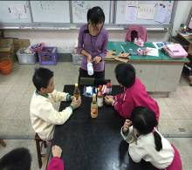 | 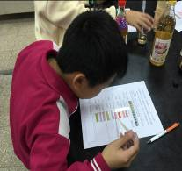 | 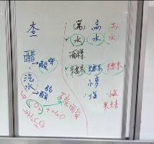
老師從全聯買回來三種不同品牌的醋 | 滴滴看！不同品牌的醋，會不會有不同？ | 分析一下，三種不同品牌的醋，成分有甚麼不同？

(三)實驗記錄1
萬家香糯米醋 | 工研工研醋 | 高記五印清醋
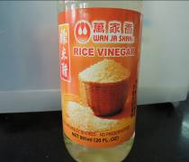 | 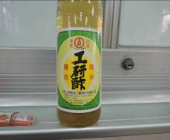 | 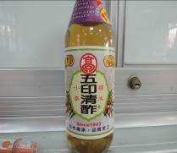
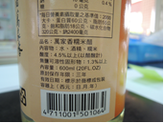 | 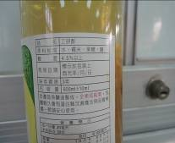 | 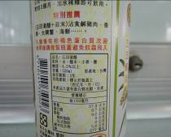
(四)實驗記錄2
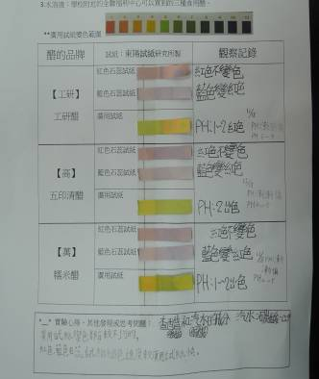 | 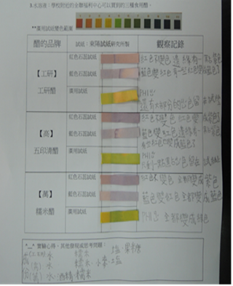
三種品牌的醋呈現出來的試紙反應： 1.廣用試紙變橘色的變色部分幾乎都消失了
2.藍色石蕊試紙變紅色的部分消失了，紅色石蕊試紙變成有一些紫藍色。
(五)實驗方法的檢討與改進
1.探索活動三「醋在各種試紙上的變色消失情形，是否與醋的品牌有關?」的實驗，酸性水溶液滴在石蕊試紙及廣用試紙的時間是早修8:20。
2.我們發現滴在廣用試紙上試紙呈現橘色，比對變色情形，約介於pH1-pH3之間，滴在藍色石蕊試紙上變紅色，滴在紅色石蕊試紙不變色。
3.分析實驗紀錄發現，廣用試紙變橘色的變色部分幾乎都消失了，藍色石蕊試紙變紅色的部分消失了，紅色石蕊試紙變成有一些紫藍色。
4.我們一同去分析三種不同品牌的醋，他們的共同成分有糯米和水。其他不同的部分包含了工研醋有鹽和果糖，五印清醋則多了小麥，糯米醋裡的酒精成分與其他二者不同。
5.小瑄也特別發現：紅色和藍色石蕊試紙的變色消失速度較廣用試紙來得快，廣用試紙的變色情形較不均勻。
6.探索三的實驗結果發現三種品牌的醋滴在廣用試紙與石蕊試紙上面也都有變色消失的情形，與實驗一、二進行的變色消失相同，所以，顯然並不只是我們實驗用的工研醋會造成造成試紙的變色消失，其他品牌的醋也會有變色消失的情形。
A老師問小朋友「除了醋的品牌？大家想想還有甚麼原因會造成試紙變色消失？」
大家七嘴八舌地討論著，是醋的顏色嗎?是醋的成分嗎？還是醋的濃度呢？在一陣討論後，我們決定用不同濃度的醋，來觀察試紙變色消失的情形是否與醋的濃度有關。

*** 研究結果
「探索活動三：醋在各種試紙上的變色消失情形，是否與醋的品牌有關?」實驗結果
(一)將不同的醋滴在試紙上，我們發現滴在廣用試紙上試紙呈現橘色，比對變色情形，約介於pH1-pH3之間，滴在藍色石蕊試紙上變紅色，滴在紅色石蕊試紙不變色。分析實驗紀錄時卻發現，廣用試紙變橘色的變色部分幾乎都消失了，藍色石蕊試紙變紅色的部分消失了，紅色石蕊試紙變成有一些紫藍色。
(二)三種不同品牌的醋，他們的共同成分有糯米和水。其他不同的部分包含了工研醋有鹽和果糖，五印清醋則多了小麥，糯米醋裡的酒精成分與其他二者不同，推測不同成分對變色消失沒有顯著影響性。
(三)探索三的實驗結果與實驗一、二進行的變色消失一致，因此，下一個實驗決定用【不同濃度的醋】，來觀察試紙變色消失的情形是否與醋的濃度有關。

*** 討論：「探索活動三」的實驗結果討論
（一）將不同的醋滴在試紙上，我們發現滴在廣用試紙及石蕊試紙上，都會有變色消失的情形，由此我們推測：不同品牌的醋對試紙的變色消失情形沒有差異性。
（二）除了研究不同的醋所產生的變色差異情形，也討論不同品牌的醋，成分內容會不會是造成試紙變色消失的原因，我們找了一些資料發現基本釀造醋的加工方法有用到酒精發酵，所以我們推測：酒精會不會就是造成試紙變色消失的原因，建議納入深入研究的議題。
（三）討論內容參考資料【基本釀造醋的加工方法】
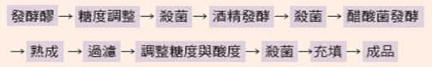

四、探索活動四：醋在各種試紙的變色消失情形，是否與醋的濃度有關？
(一)說明：
第三回的實驗中，我們選擇的三種醋，都有發現試紙變色消失的情形，所以，顯然不同品牌的醋和試紙變色消失的情形沒有差異，這個結果讓我們得重新再思考，那麼還有什麼原因會和試紙變色消失有關呢？在一陣討論後，我們決定調出不同濃度的醋，實驗不同濃度的醋，對試紙的變色消失情形會有怎麼樣的差異？

(二)研究過程
1.我們用萬家香糯米醋調製20％、40％、60％、80％、100％不同濃度的醋溶液。
2.將五種不同濃度的醋溶液分別倒入燒杯內備用。
3.分別將東陽的石蕊試紙及廣用試紙剪成約4.5公分長，將其分別貼在實驗紀錄單上。
4.用滴管將五種不同濃度的醋分別各滴一滴在三種不同種類的試紙上。
5.將滴好不同濃度醋溶液的實驗紀錄單由學生分別帶回自己的教室，放置教室內開放式(封閉式)置物櫃。
6.紀錄石蕊試紙及廣用試紙的變色情形，並觀察是否有變色消失情形。

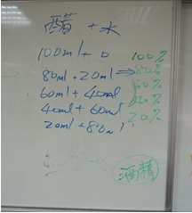 | 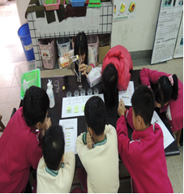
調製不同濃度(20％、40％、60％、80％、100％)的醋 | 老師指導我們如何調製不同濃度的醋
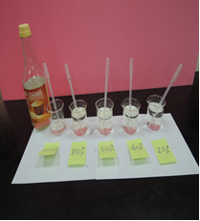 | 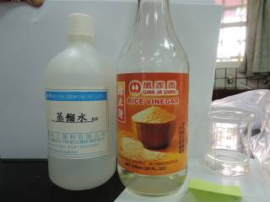
不同濃度的萬家香糯米醋「調好了」 | 我們使用萬家香糯米醋和蒸餾水

(三)實驗記錄
1.12月18日我們進行「萬家香糯米醋滴在各種試紙上的變色消失情形是否與醋的濃度有關」的實驗，老師希望我們除了觀察醋在兩種試紙上的消失情形是否「明顯」之外，還順便觀察醋兩種試紙上的變色消失的「速度」是否有差異。
 | 小妤、小瑄 | 小承 | 小霖 | 小宸
實驗前的假設 | 我覺得100％的醋變色消失的明顯度應該比較好，因為它的揮發性較強，消失的速度也會較快。 | 我認為20％的醋被80％的水沖淡，又加上蒸發，變色消失應該比較明顯。 | 我認為20％的醋變色消失的效果應該比較好。 | 我覺得100％的醋變色消失的效果應該比較明顯。
2.經過五天之後，今天觀察四張紀錄單，發現四張紀錄單上的試紙變色情形沒有明確的相同性，這讓我們討論許久。經過分析、比較之後，我們紀錄結果有以下4種情形：
（1）廣用試紙滴了濃度高的醋變成橘色後，經過五天，大約有四分之三的試紙橘色沒有消失，這與我們12月16日的實驗結果不符合。
（2）小瑄和小妤發現：濃度高的醋在石蕊試紙上的變色消失情形比較快，而濃度低的醋在廣用試紙上的變色消失情形比較快。但是其他三位同學並沒有觀察到類似情形。
（3）五年三班、五年四班、五年五班的教室在學校的南棟三樓，同學們的紀錄單是放在封閉式置物櫃裡（置物櫃有門），而五年七班的教室位於學校的西棟三樓，除了較通風之外，教室裡的寄物櫃是開放式的（置物櫃沒有門）。放在封閉式置物櫃裡的紀錄單，各種濃度的醋滴在廣用試紙上變橘色的情形幾乎都消失了，可是放在開放式置物櫃裡的紀錄單，各種濃度的醋滴在廣用試紙上變橘色的情形幾乎都沒有消失。
同學們推測是過去幾天的天氣又冷又濕，封閉式置物櫃較不通風、空氣潮濕，導致醋的變色情形消失，可是之前幾個星期我們做實驗時的天氣大多晴朗，醋滴在廣用試紙上也有消失情形，所以這個推測與我們之前的觀察結果矛盾。
（4）四張紀錄單上，滴在石蕊試紙與廣用試紙上的變色消失情形，只有濃度20％的醋與我們前兩週所觀察到的結果一致：藍色石蕊試紙變紅色的情形消失、原本不變色的紅色石蕊變成紫色、以及廣用試紙變橘色的情形消失。可是12月16日我們使用的萬家香糯米醋也是濃度100％，這一回濃度100％的醋卻沒有出現相同的結果。
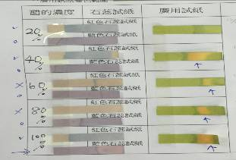 | 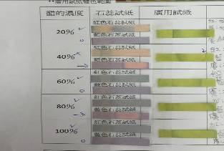
開放式置物櫃觀察不同濃度的醋，造成試紙變色消失的情形 | 封閉式置物櫃觀察不同濃度的醋，造成試紙變色消失的情形

（四）實驗方法的檢討與改進：
這一回的實驗紀錄出現太多的差異性，原因不只是天氣的變化，還包括實驗的控制變因不嚴謹，所以下一回我們要記取教訓，調整實驗的變項，重新進行「萬家香糯米醋滴在各種試紙上的變色消失情形是否與醋的濃度有關」的實驗。

五、探索活動五：醋在石蕊試紙的變色消失情形，是否與醋的濃度有關？
(一)說明：
在探索活動四「醋在各種試紙的變色消失情形，是否與醋的濃度有關」的實驗記錄中，我們將萬家香糯米醋調製分成20％、40％、60％、80％、100％不同濃度，結果試紙的變色消失情形卻沒有和我們兩週前觀察到的結果相同，實驗記錄出現了太多的差異性。
小瑄詢問老師：「老師，或許我們實驗過程，有一些因素沒有控制得很好，我們可以在將這個實驗重新再做一次嗎？」這個提議引起其他同學的共鳴，於是，
A老師要我們思考：「上次實驗的結果與之前的差異性很大，你們有沒有想過，是甚麼原因？要怎麼做，實驗的差異性才不會那麼大，實驗結果才會更嚴謹？」
小宸：「老師，如果我們實驗放置的位置都一樣是不是可以將環境因素排除掉呢？」
小霖：「老師，如果我們組數增加，是不是會比較準確呢？」
A老師：「很好，那麼我們這一次仍然使用萬家香糯米醋，但是濃度部分採取最濃100％與最淡20％兩種，並且將實驗紀錄單放在老師辦公桌上，也調整實驗的控制變因，讓我們看看實驗的結果是否有所不同。」

（二）研究過程
1.為避免教室環境不同影響實驗結果，今日的紀錄紙皆統一放在二樓教師辦公室自然老師的辦公桌桌面上。
2.石蕊試紙從4組增至8組，增加觀察樣本數，以求實驗結果的共通性。
3.水溶液使用萬家香糯米醋，醋的濃度取最濃100％與最淡20％兩種。
4.試紙使用東陽試紙研究所的紅色石蕊和藍色石蕊試紙。
5.觀察時間為今日的每一節下課，下午掃地時間觀察紀錄就結束。
6.今日觀察方式改為使用數位相機拍攝試紙顏色的變化情形，避免不同觀察者對顏色變化判定上的誤差與文字描述上的誤差。

(三)實驗記錄1
1.實驗當天的天氣介於陰雨間，溫度為21度-22度。
2.滴入濃度20％的醋，藍色石蕊試紙變紅色，變色消失只有2張，沒有消失的有6張，紅色石蕊試紙不變色，維持不變色有4張，變藍紫色有4張；滴入濃度100％的醋，藍色石蕊試紙變紅色，變色消失只有2張，沒有消失的有6張，紅色石蕊試紙不變色，維持不變色有3張，變藍紫色有5張。
 觀察時間：  第一節下課  9:20-9:30 | 天氣：○晴●陰○雨  氣溫： 21 ℃  紀錄者簽名： | 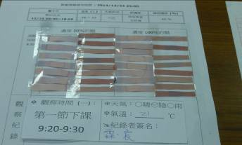
 觀察時間：  第二節下課  10:10-10:30 | 天氣：○晴●陰○雨  氣溫： 22 ℃  紀錄者簽名： | 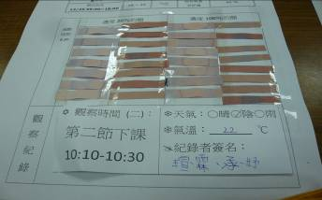
 觀察時間：  第三節下課  11:10-11:20 | 天氣：○晴●陰○雨  氣溫： 21 ℃  紀錄者簽名： | 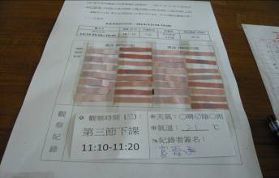
 觀察時間：  午餐時間  12:25-12:35 | 天氣：○晴●陰○雨  氣溫： 22 ℃  紀錄者簽名： | 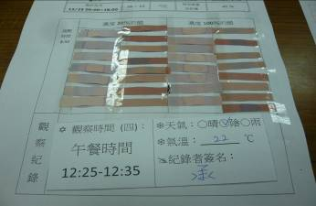
 觀察時間：  午休結束  13:10-13:20 | 天氣：○晴●陰○雨  氣溫： 22 ℃  紀錄者簽名： | 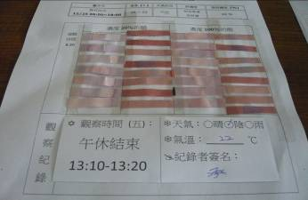
 觀察時間：  第五節下課  14:00-14:05 | 天氣：○晴○陰●雨  氣溫： 21 ℃  紀錄者簽名： | 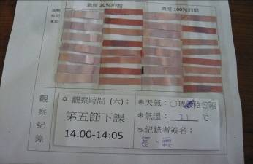
 觀察時間：  打掃時間  14:45-15:05 | 天氣：○晴○陰●雨  氣溫： 21 ℃  紀錄者簽名： | 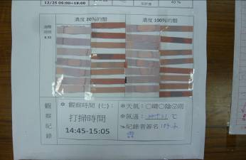

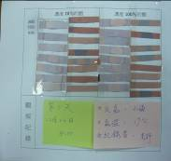 | 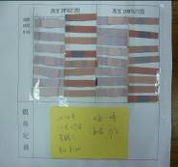 | 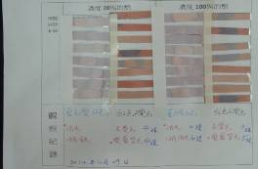
12/26觀察變色消失紀錄 | 12/27觀察變色消失紀錄 | 12/29觀察變色消失紀錄

（四）實驗方法的檢討與改進1：
這一次的實驗我們以更嚴謹的態度，將實驗的地點更改為教師辦公室，排除掉放置環境不同的變因，也增加了實驗的樣本數，從四組到八組，更使用數位相機，避免掉不同人對顏色變化的判斷與觀察結果解讀的差異。
但是，實驗的結果（以12/29觀察紀錄為主）發現濃度20％的醋藍色石蕊試紙變色消失的情形只有2張，其他藍色石蕊試紙變色部分都沒有消失，紅色石蕊試紙變藍紫色的只有4張；濃度100％的醋藍色石蕊試紙變色消失的情形也是2張，其他藍色石蕊試紙變色部分都沒有消失，紅色石蕊試紙變藍紫色的也只有5張；。
實驗的這一天天氣的狀況是濕冷的，因此，我們在與老師討論後，決定重複驗證「萬家香糯米醋滴在各種試紙上的變色消失情形是否與醋的濃度有關」的實驗。

(五)實驗記錄2
1.進行重複驗證「萬家香糯米醋滴在各種試紙上的變色消失情形是否與醋的濃度有關」的實驗。
2.以西棟三樓的五年七班及南棟三樓的五年三班，做為紀錄紙放置及觀察紀錄的地點，並以教室內的封閉式置物櫃及教室通風處分為四組，A1組：五年三班教室封閉式置物櫃、A2組：五年三班教室教室通風處、B1組：五年七班教室封閉式置物櫃、B2組：五年七班教室教室通風處。
3.石蕊試紙定為6組，增加觀察樣本數，以求實驗結果的共通性。
4.水溶液使用萬家香糯米醋，醋的濃度取最濃100％與最淡20％兩種。
5.試紙使用東陽試紙研究所的紅色石蕊和藍色石蕊試紙。

 | 五年三班教室封閉式置物櫃A1 | 五年三班教室教室通風處A2
12/29滴醋時間10:00 | 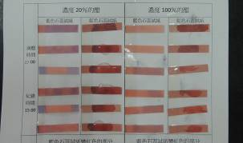 | 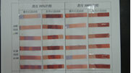
12/29紀錄時間15:00 | 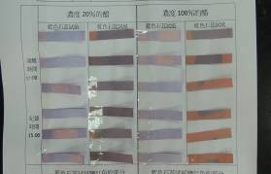 | 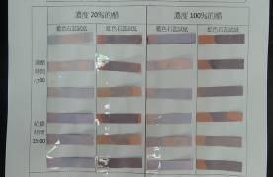
觀察  記錄 | 藍色石蕊試紙變紅色  濃度20%【消失：4張、沒有消失：2張】  濃度100%【消失：4張、沒有消失：2張】 | 藍色石蕊試紙變紅色  濃度20%【消失：4張、沒有消失：2張】  濃度100%【消失：4張、沒有消失：2張】
觀察  記錄 | 紅色石蕊試紙不變色  濃度20%【變紫：6張、保持紅色：0張】  濃度100%【變紫：6張、保持紅色：0張】 | 紅色石蕊試紙不變色  濃度20%【變紫：6張、保持紅色：0張】  濃度100%【變紫：6張、保持紅色：0張】

 | 五年七班教室封閉式置物櫃B1 | 五年七班教室教室通風處B2
12/29滴醋時間10:00 | 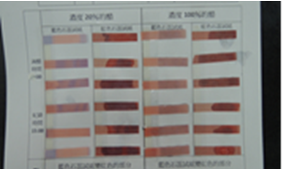 | 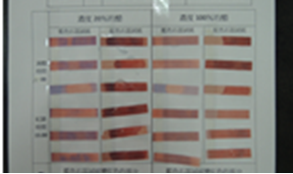
12/29紀錄時間15:00 | 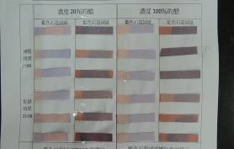 | 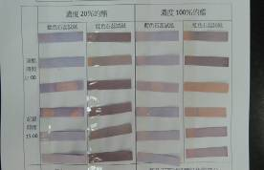
觀察  記錄 | 藍色石蕊試紙變紅色  濃度20%【消失：3張、沒有消失：3張】  濃度100%【消失：6張、沒有消失：0張】 | 藍色石蕊試紙變紅色  濃度20%【消失：4張、沒有消失：2張】  濃度100%【消失：5張、沒有消失：1張】
觀察  記錄 | 紅色石蕊試紙不變色  濃度20%【變紫：6張、保持紅色：0張】  濃度100%【變紫：6張、保持紅色：0張】 | 紅色石蕊試紙不變色  濃度20%【變紫：6張、保持紅色：0張】  濃度100%【變紫：6張、保持紅色：0張】

（六）實驗方法的檢討與改進2：
1.重複驗證「萬家香糯米醋滴在各種試紙上的變色消失情形是否與醋的濃度有關」的實驗中，我們滴醋的時間為早上10：00，紀錄時間為下午3時。
2.我們發現滴在藍色石蕊試紙上試紙變紅色，紅色石蕊試紙不變色，到下午3：00滴在藍色石蕊試紙上變紅色的部分，變色消失的情形不管在濃度20%或濃度100%都有超過一半，滴在紅色石蕊試紙不變色，不論濃度20%或濃度100%後來都全變成紫色的。
3.分析實驗紀錄發現，石蕊試紙變色消失的情形，經過再次重新操作後，與探索活動三之前的實驗結果（藍色石蕊試紙變紅色的部分消失了，紅色石蕊試紙變成有一些紫藍色）比較一致。
4.濃度100%的醋實驗的結果，變色消失情形較濃度20%的醋來的明顯。
5.在五年三班教室內封閉式置物櫃和教室通風處兩組，實驗結果兩者並無差異；五年七班教室內封閉式置物櫃和教室通風處兩組，紅色石蕊試紙不變色後變紫色沒有差異，藍色石蕊試紙變紅色後消失的部分，通風處比封閉式置物櫃多1組，差異性也不大。
6.紅色石蕊試紙不變色後變紫色比藍色石蕊試紙變色消失情形，比例上相對較高。
7.這次重複驗證的實驗，我們發現實驗結果與我們當初發現：藍色石蕊試紙變紅色的情形消失、原本不變色的紅色石蕊變成紫色的情形相同，我們心裡也比較踏實些，確定我們觀察到的變色消失「確有其事」。
A老師說：「那麼，接下來小朋友還有甚麼想法嗎？」
沒想到這時候小妤語出驚人說：「老師，石蕊試紙可以自己製作嗎？」
原來，小妤心裡想，我們嘗試過各種試紙，都有出現變色消失的情形，有沒有可能是市售的試紙有問題，才會造成藍色石蕊試紙變紅色的情形消失、原本不變色的紅色石蕊變成紫色呢？因為大家都有研究的興致，老師決定帶領同學自製試紙來進行實驗。

*** 研究結果
「探索活動四、五：醋在各種試紙的變色消失情形，是否與醋的濃度有關？」實驗結果
(一)使用各種不同濃度的醋，發現廣用試紙變成橘色後，經過五天，大約有四分之三的試紙橘色沒有消失，與我們12月16日的實驗結果不符合，此外，滴在石蕊試紙與廣用試紙上的變色消失情形，只有濃度20％的醋與我們前兩週所觀察到的結果一致，可是12月16日我們使用的萬家香糯米醋也是濃度100％，這一回濃度100％的醋卻沒有出現相同的結果。
(二)放在封閉式置物櫃裡的紀錄單，各種濃度的醋滴在廣用試紙上變橘色的情形幾乎都消失了，可是放在開放式置物櫃裡的紀錄單，各種濃度的醋滴在廣用試紙上變橘色的情形幾乎都沒有消失。
(三)探索四的實驗出現太多的差異性，原因除了天氣的變化，還包括實驗的控制變因不嚴謹，所以我們調整實驗的變項，重新進行「萬家香糯米醋滴在各種試紙上的變色消失情形是否與醋的濃度有關」的實驗。
(四)再次驗證「萬家香糯米醋滴在各種試紙上的變色消失情形是否與醋的濃度有關」的實驗，我們地點更改為教師辦公室，排除掉放置環境不同的變因，也增加了實驗的樣本數，從四組到八組，更使用數位相機，避免掉不同人對顏色變化的判斷與觀察結果解讀的差異，但是，實驗結果仍與之前的實驗有所差異，於是我們又再一次重複驗證。
(五)分析實驗紀錄發現，石蕊試紙變色消失的情形，經過再次重新操作後，與探索活動三之前的實驗結果（藍色石蕊試紙變紅色的部分消失了，紅色石蕊試紙變成有一些紫藍色）比較一致，濃度100%的醋實驗的結果，變色消失情形較濃度20%的醋來的明顯，為了能更明確了解市售的試紙的材質是否會影響變色消失，我們決定【自製試紙】做為下一個實驗的方向。

*** 討論：「探索活動四、五」的實驗結果討論
(一)使用各種不同濃度的醋，發現廣用試紙變成橘色後，大約有四分之三的試紙橘色沒有消失，與我們12月16日的實驗結果不符合，此外，滴在試紙上變色消失的情形，只有濃度20％的醋與我們前兩週所觀察到的結果一致，因此，我們推測是否跟天氣有關，並討論控制變因的嚴謹度，建議依據修正後的步驟重新實驗，再次驗證。
(二)調製醋的不同濃度，除了注意醋與水的比例外，我們也使用蒸餾水，排除掉一般水含有雜質造成影響實驗的因素。
(三)探索四的實驗老師嘗試要我們對不同濃度的醋對試紙變色消失的情形提出我們的假設，再經由實驗去驗證我們的假設是否正確，建議：在時間足夠的情形下，我們能針對實驗的結果學習去說明「假設正確」時，如何去做結論或推論出下一個實驗假設，「假設錯誤」時，如何去調整實驗的變因，再重新驗證實驗，或提出新的假設，這應該會讓我們面對以後的實驗，有更正確實驗的觀念。
(四)分析實驗紀錄發現，石蕊試紙變色消失的情形，經過再次重新操作後，與探索活動三之前的實驗結果趨向一致，我們決定【自製試紙】做為下一個實驗的方向。

六、探索活動六：自製石蕊試紙並實驗自製石蕊試紙是否會出現變色消失情形？
(一)說明：
在探索五的實驗中發現不同濃度的醋也會發生試紙變色消失的情形，與我們之前做的實驗一致後，原本實驗研究應該就此告一段落，卻在小妤的一句話：「老師，石蕊試紙可以自己製作嗎？」我們決定滿足這股懷疑探究的心，來確定藍色石蕊試紙變紅色的情形消失、原本不變色的紅色石蕊變成紫色，究竟是不是市面上販售的試紙才會有這樣的變化？如果我們自製試紙，也會是一樣的實驗結果嗎？
因此，我們決定用實驗用的濾紙，還有老師買的紙杯墊，真正動手來製作石蕊試紙了。
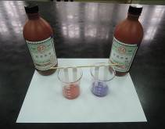 | 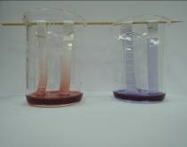 | 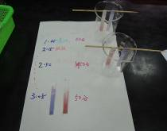
老師已經先著手製作石蕊試紙(測試版) | 利用毛細現象吸附燒杯內的指示液 | 紀錄時間，發現4個小時紙吸收試液吸附情形較均勻

(二)研究過程
1.我們決定試紙材質使用濾紙和紙杯墊二種。
2.將藍色石蕊指示液、紅色石蕊指示液倒入燒杯備用。
3.將紙切割成一公分寬長條狀，直接浸入藍色石蕊指示液、紅色石蕊指示液中，然後取出晾乾（完全浸泡法）。
4.將紙切割成一公分寬長條狀，吊在竹籤上，下面放置燒杯，讓紙可以浸入藍色石蕊指示液、紅色石蕊指示液中，然後取出晾乾（利用毛細現象吸附法）。
5.自製試紙從8：30開始浸泡，到12：30取出晾乾，觀察記錄時間為16：30。
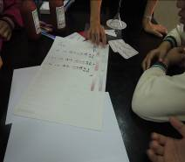 | 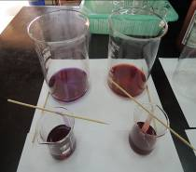 | 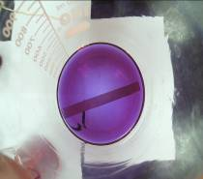
老師說明浸泡時間不同，浸泡出來的試紙顏色也不同 | 用毛細現象吸附指示液的濾紙 | 完全浸泡在藍色指示液的紙杯墊
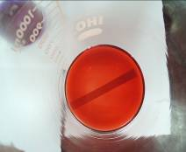 | 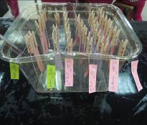 | 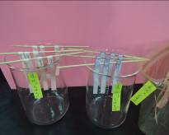
完全浸泡在紅色指示液的紙杯墊 | 試紙晾乾-紙杯墊材質 | 試紙晾乾-濾紙材質

(三)實驗記錄1
1.試紙利用毛細現象吸附指示液的部分，12：30取出時，藍色濾紙和紙杯墊的試紙都附著的很均勻，淡紅色綠紙條和紅色紙杯墊都出現最上方處呈現白色，可見兩種指示液的性質不同，造成毛細現象的差異，也顯示紅色指示液在兩種紙上的爬升速度都不快。
2.試紙完全浸泡在指示液中的部分，兩種顏色的指示液在紙杯墊上附著均勻，紅色濾紙條顏色也很均勻。
3.到了16：30放學後，我們要觀察時，發現藍色濾紙條(不論是浸泡或毛細吸附)藍色部分幾乎都變白色。
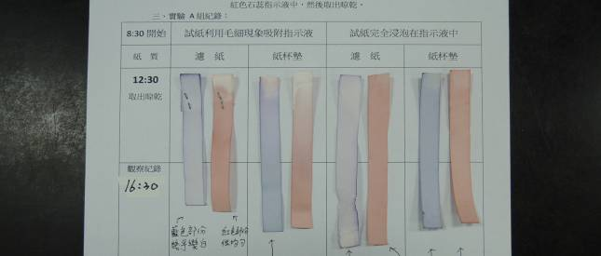
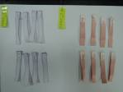 | 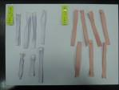 | 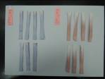 | 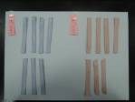
濾紙毛細吸附 | 濾紙全浸泡 | 紙杯墊毛細吸附 | 紙杯墊全浸泡

（四）實驗方法的檢討與改進1：
因為藍色濾紙條不管用毛細吸附或全浸泡，藍色的部分都褪掉，與市面上販售的藍色石蕊試紙有明顯差距，經過我們查詢資料後，並跟老師討論後，我們推測是因為自然教室中午的時間，教室內會有光線照入，所以才會造成藍色部分變成白色。
所以，我們修正自製試紙的步驟，改為浸泡-蔽光-陰乾，看看成效會不會比較好。

(五)實驗記錄2
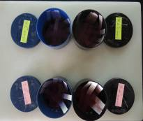 | 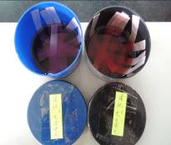 | 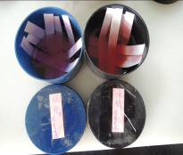
濾紙和紙杯墊浸泡後用蓋子蓋住 | 濾紙浸泡中 | 紙杯墊浸泡中
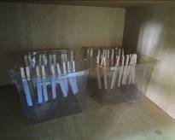 | 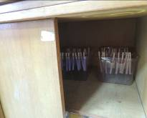 | 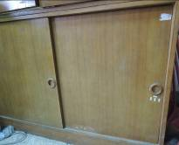
試紙晾乾 | 試紙晾乾-放置教室陰涼處 | 置物櫃的門關上

（六）實驗方法的檢討與改進2：
1.這次的自製試紙實驗裡，我們多了一道蔽光的程序，發現藍色濾紙條褪成白色的情形改善許多。
2.看到這樣成功的自製試紙，我們都很高興，也迫不及待要拿我們自己做的試紙來實驗看看，確定藍色石蕊試紙變紅色的情形消失、原本不變色的紅色石蕊變成紫色是否和前面的實驗一致。
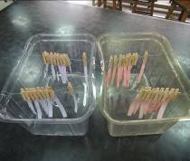 | 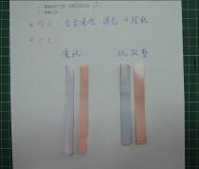 | 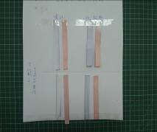
剛剛出爐的自製試紙 | 第二次的試紙顏色均勻，我們  很滿意 | 和第一次比較-「進步很多喔」

(七)實驗記錄3
1/8 8:00滴入醋酸溶液 | 1/8下午觀察變色消失情形 | 實驗記錄
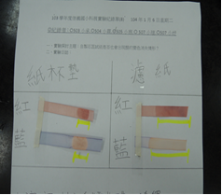 | 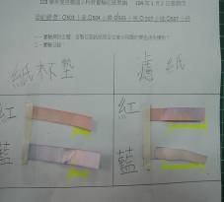 | 小宸  紅紙杯墊試紙不變色  藍紙杯墊試紙變紅色  紅濾紙條不變色後變成藍紫色  藍濾紙條變紅色後消失不見了
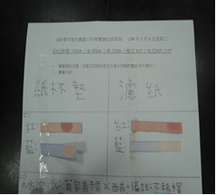 | 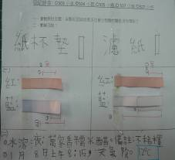 | 小霖  紅紙杯墊試紙不變色  藍紙杯墊試紙變紅色  紅濾紙條不變色後變成藍紫色  藍濾紙條變紅色後消失不見了
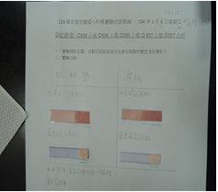 | 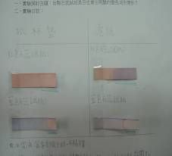 | 小妤  紅紙杯墊試紙不變色  藍紙杯墊試紙變紅色  紅濾紙條不變色後變成藍紫色  藍濾紙條變紅色後消失不見了
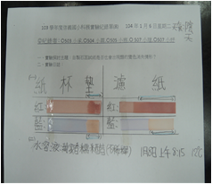 | 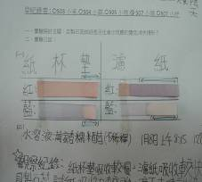 | 小瑄  紅紙杯墊試紙不變色  藍紙杯墊試紙變紅色  紅濾紙條不變色後變成藍紫色  藍濾紙條變紅色後消失不見了
*** 研究結果
「探索活動六：自製石蕊試紙並實驗自製石蕊試紙是否會出現變色消失情形？」實驗結果
(一)選擇濾紙和紙杯墊兩種不同材質，並以毛細現現吸附指示液及完全浸泡在指示液兩種製作方式來製作石蕊試紙，發現藍色濾紙條會有褪色變白的情形，於是，我們修正後重做，在製作程序加上「遮光」，第二次藍色濾紙條顏色變得較均勻，也沒有褪色變白的情形
(二)使用自製的石蕊試紙進行實驗，發現在滴入醋酸水溶液後，用濾紙製作的石蕊試紙，藍色濾紙條變紅色部分會消失不見，紅色濾紙條不變色卻變為藍紫色，與一般市售試紙做出來的結果無異；但是，紙杯墊做成的試紙，藍色試紙變紅色沒有消失，紅色試紙保持不變色，與市售的試紙會變色消失情形不一樣。

*** 討論：「探索活動六」的實驗結果討論
(一)濾紙材質的自製石蕊試紙，發現藍色濾紙條晾乾後會有褪色變白的情形，我們推測應該是自然教室的光線太強，我們找了一些資料，發現製作石蕊試紙時，在晾乾過程終最好選擇在避光、乾燥、沒有酸、鹼蒸氣的環境中，於是修正後重做，在製作程序加上「遮光」，第二次藍色濾紙條顏色變得較均勻，也沒有褪色變白的情形。
(二)真是太神奇了！使用自製的石蕊試紙進行實驗，發現紙杯墊做成的試紙，藍色試紙變紅色部分沒有消失，紅色試紙保持不變色，與市售的試紙會變色消失情形不一樣，我們推測：可能紙杯墊的材質比較厚，所以讓試紙的變色部分沒有消失。

柒、結論
一、整個實驗過程中，我們從意外發現酸性溶液滴在石蕊試紙上，竟然會有變色消失的情形，經過實驗不同品牌的石蕊試紙、不同種類的試紙、不同品牌的醋以及不同濃度的醋，都有出現我們發現的變色消失情形，因此，石蕊試紙上的顏色果然不是「憑空消失」。
二、醋的醋的加工方法中的酒精發酵部分，有沒有可能是試紙遇到酸性溶液，產生變色消失的原因，我們希望能有時間再去實驗探究。

三、自然課本的內容提到：「藍色石蕊試紙遇酸性溶液呈現紅色，紅色石蕊試紙遇酸性溶液不變色」，而我們從實驗結果中推論出更深一層的變色情形：石蕊試紙會有變色消失的情形，而這樣的變色消失情形在其他試紙也會產生，在不同品牌的醋也有相同情形，因此建議在接下來的研究，可以將範圍拓展到其他酸性溶液，不僅限於醋酸和汽水，來了解是否所有酸性溶液都會有相同情形。

四、這次的實驗內容以酸性溶液為主，我們很好奇除了課本提到的，其他鹼性溶液是不是也會有相同變色消失情形，跟水溶液的鹼性程度有沒有相關，是值得我們一探究竟的另一個實驗方向。

五、自製的石蕊試紙中，紙杯墊的材質出現了有別於前面探索活動發現的實驗結果，試紙沒有變色消失，我們推測：是紙杯墊的材質較厚，所以，試紙的變色部分沒有消失不見；這樣的推測可以使用其他厚度的材質，再去製作試紙來驗證實驗結果是否具有一致性；同時，也可以使用不同材質的紙去製作廣用試紙，再去延伸實驗的廣度，看看是否繼續「變藍變紅變不見」！

捌、參考資料及其他
一、相關教材
康軒版自然課本第 七 冊第三單元『水溶液』
翰林版自然課本第 四 冊第三單元『水的奇妙現象』
二、參考期刊文章
1. 林仲剛（2011）•不可不知的莖狀地衣-石蕊地衣類•科博館館訊，284•取自http://web2.nmns.edu.tw/PubLib/NewsLetter/100/284/2.pdf

三、參考網路資料
1. 百度百科：石蕊試紙http://baike.baidu.com/view/62804.htm
2. 三市儀器http://www.zak.com.tw/products_detail.php?l=2&pro_id=292
3. 台灣肥料股份有限公司http://www.taifer.com.tw/search/048001/45.html

